Auf Handelsreise am Limes

1 Gaius hat für seine Geschwister zu Hause eine Zeichnung des Limes angefertigt. Beschrifte sie.

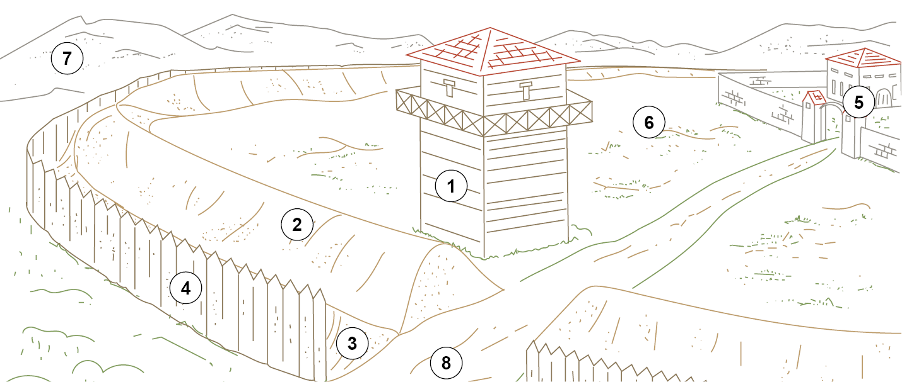

2 Maria, die kleine Schwester von Gaius, möchte zu Hause wissen, wie das Alarmsystem am Limes funktioniert. Zeichne Pfeile in die Skizze ein und erkläre die Abläufe und deren Reihenfolge.

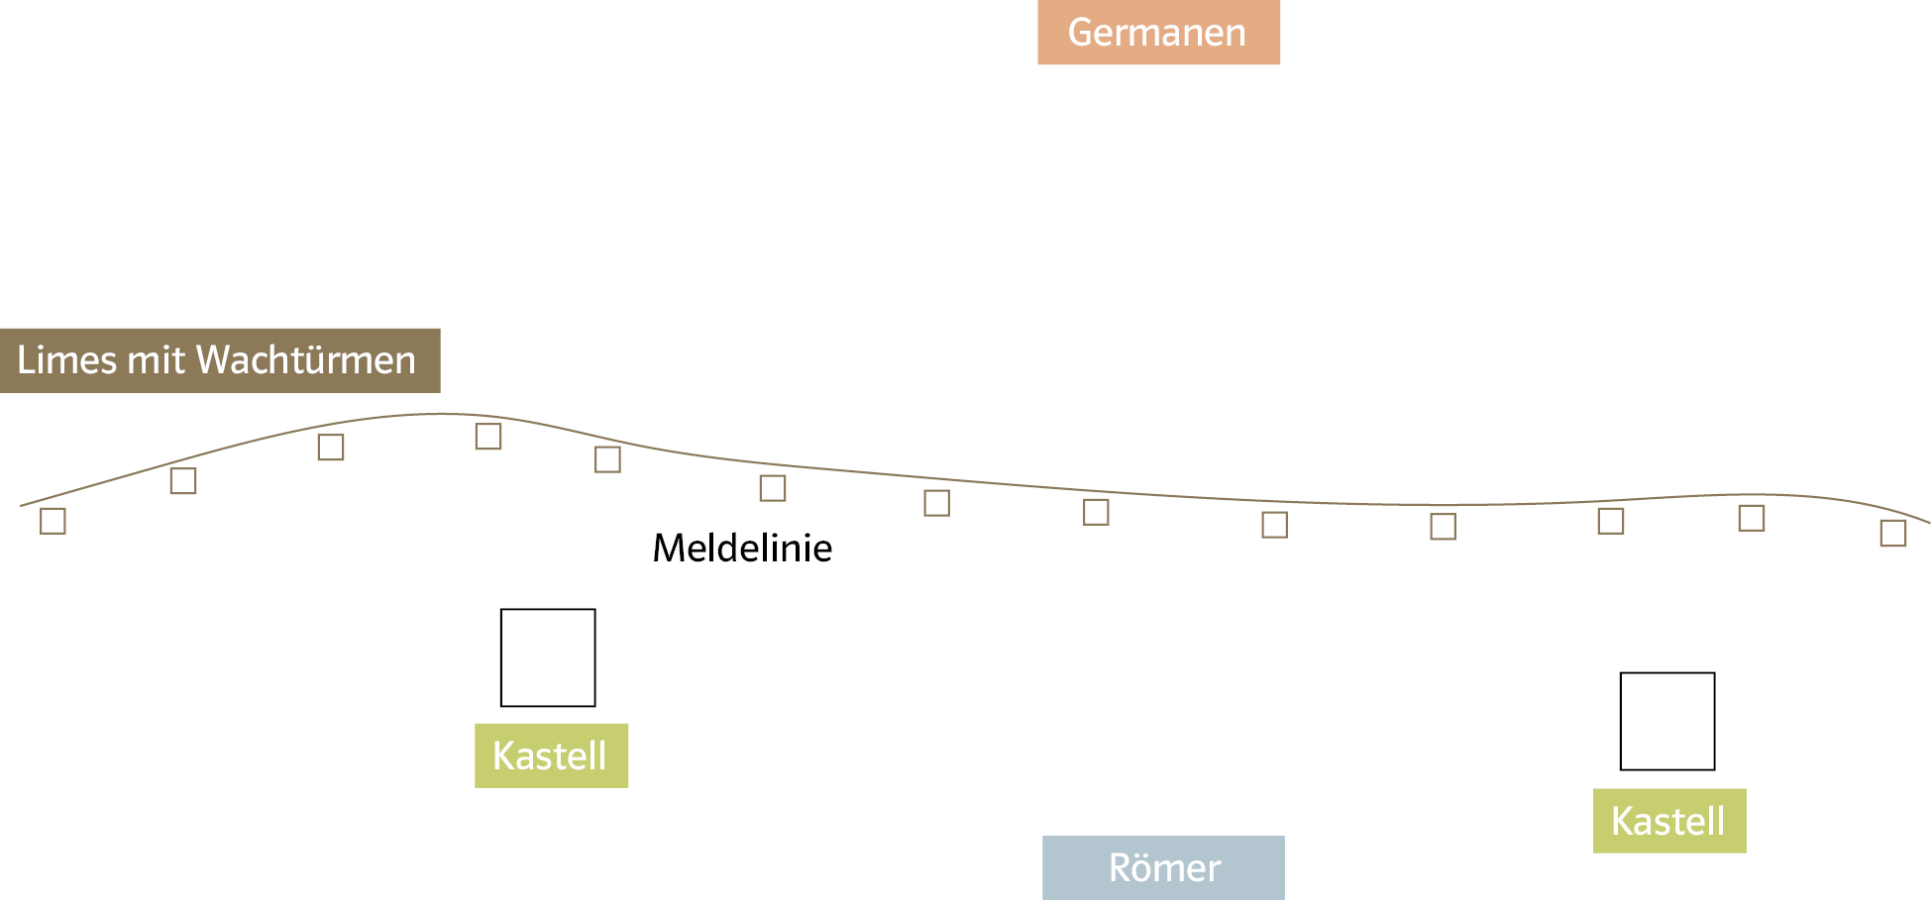

Lösungshilfen

1 Ordne die Begriffe den Zahlen auf dem Schaubild zu.
Kästchen mit Begriffen:
freies Germanien – Römisches Reich – Limestor/Durchlass – Palisadenzaun – Graben – Erdwall – Limesturm – Limeskastell

2 Sieh dir das Schaubild an und erkläre die Abläufe, die durch die Pfeile dargestellt werden, deinem Nachbarn.

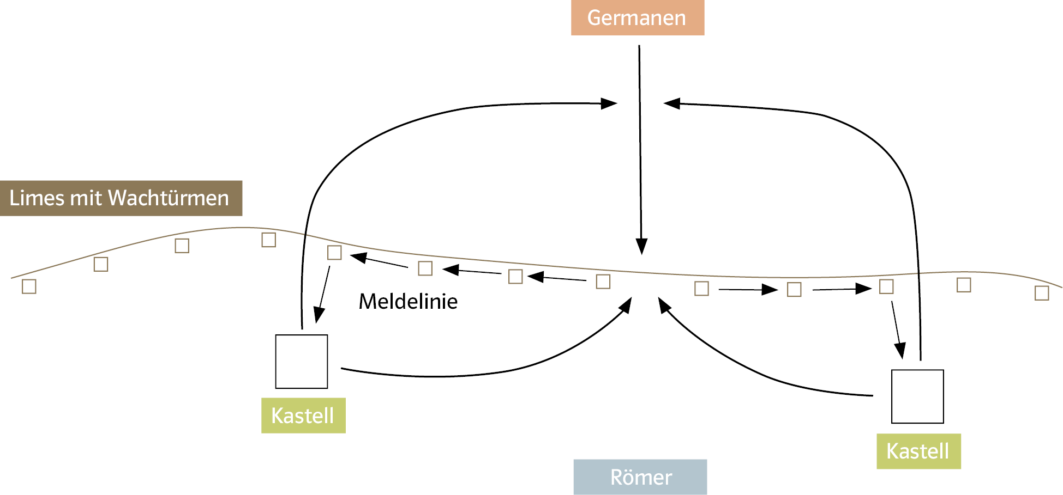

Zusatzaufgabe

3 Gaius und seine Schwester Maria streiten sich. Ist der Limes eine Grenzstation oder eine Handelsstation? Was meinst du? Begründe deine Meinung.

